Будівництво України: матеріальна база відбудови, житловий розрив і спроможність виконання до 2035 року
У будівництві вже видно межу між адаптацією і новим циклом зростання. [1] Далі вирішальними стають швидкість виконання, ціна затримки і здатність утримувати матеріальний результат під воєнним тиском.
Державні рішення тут одночасно працюють з бюджетним обмеженням, безпековим ризиком і потребою зберегти довший горизонт дії. [2] Від цього залежить, які кроки дають короткий ефект, а які створюють нову спроможність на роки вперед.
Капітал заходить туди, де видно керований контур виконання, межу ризику і шлях повернення грошей. [3]
Фахівці, підприємці, виробничі команди і люди, що повертаються до цивільної економіки, шукають робочу базу, стабільний дохід, сучасні виробництва і зрозумілу перспективу професійної реалізації. [4] На цьому тримається довший кадровий ресурс для зростання.
Воєнний горизонт лишається над усією економічною рамкою. [5] Країна одночасно тримає фронт, підтримує тил, готує повернення військових до цивільного життя і шукає ресурс для нового циклу розвитку, тому далі важливо побачити керовані точки зміни.

Історичний контур
Історичний контур у цьому дослідженні проходить через п'ять станів - отримали (Get), зберегли (Keep), досягли (Achieved), втратили (Lost), виправляємо (Fix). Через них видно, з якої бази країна переходить до кроку дії - Act.
Старт незалежності у будівництві був спадкоємністю великого радянського виробничого контуру. [6] Україна отримала інфраструктуру, інженерні школи й промислові ланцюги, які створювали високу фізичну потужність і водночас несли в собі планову логіку без ринкової дисципліни та з майбутньою вразливістю до непрозорої приватизації. До 2014 року країна зберегла ядро цього контуру у будівництві, проте перехід до справедливих правил, прозорого капіталу та нижчої залежності від Росії залишився незавершеним. У кризу сектор увійшов із нереформованими інститутами, великою роллю неформальних практик і слабким довгим горизонтом інвестицій.
Після першого воєнного шоку та до 2021 року сектор у будівництві досягнув відносної стабілізації. [7] Ця адаптація спиралася передусім на наявні потужності, зовнішню кон’юнктуру та відкладені структурні компроміси, тоді як модернізація держави й ринку залишалася неповною. У 2022 році повномасштабне вторгнення зламало цей баланс: фізичні активи, логістика, трудові ресурси й регіональні зв’язки увійшли у фазу виживання. Водночас почалося глибоке переналаштування на ЄС і США, а також перегляд ролі оборонної, гуманітарної та антикризової державної машини. На старті 2025-2026 років у будівництві вже видно мінімальне ядро для нового циклу зростання: цифрові сервіси, сильніший зовнішній нагляд, повільне, але реальне посилення антикорупційних правил, а також секторні сигнали, що дають матеріал для політичних пакетів і рішень про капітал.

Будівництво як фізична спроможність відбудови
Поточна статистична рамка показує різницю між номінальним відновленням і реальним станом сектору. [8] Обсяг будівельних робіт у 2021 році становив 258 млрд грн, а у 2024 році близько 210 млрд грн. На перший погляд це свідчить про відновлення значної частини ринку. Однак у реальному вимірі 2024 рік відповідає приблизно половині пікового рівня 2021 року, тому сектор ще не повернувся до довоєнної фізичної спроможності.
Ця різниця важлива для державного планування. [9] Коли номінальний обсяг робіт зростає, але реальна спроможність нижча, система ризикує переоцінити швидкість реконструкції. Вища ціна матеріалів, дорожча логістика, кадровий дефіцит і зношеність частини підрядного контуру означають, що одна і та сама гривня у 2024-2026 роках купує менше фізичного результату, ніж у 2021 році.
Будівництво треба оцінювати через три показники одночасно: [10] гроші, фізичний випуск і виконання портфеля. Грошовий показник показує масштаб обороту. Фізичний випуск показує реальну кількість робіт і матеріалів. Виконання портфеля показує, чи здатна система завершувати об’єкти, а не тільки реєструвати потреби.
A5 також відрізняє будівництво від ширшої теми інфраструктури. [11] Інфраструктурні втрати, логістика і регіональна політика належать до сусідніх розділів, але будівельний розділ відповідає за інший вузол: чи існує виробничо-підрядна база, яка може перетворити потреби відновлення на завершені об’єкти. Саме ця межа запобігає повторенню агрегованої логіки втрат і тримає фокус на спроможності виконання.
Таблиця 1. Базова рамка будівельних робіт. [12]
Показник | Значення | Навігація джерела | Інтерпретація для A5 | Опора
Обсяг будівельних робіт у 2021 році | 258 млрд грн | [S125] | Пікова довоєнна база для порівняння виконання
Номінальний обсяг у 2024 році | 210 млрд грн | [S125] | Часткове відновлення у гривневому вимірі
Реальний рівень 2024 року до 2021 року | 50,7% | [S125] | Ознака неповного фізичного відновлення

Шок 2022 року і межа реального відновлення
Шок 2022 року розірвав нормальний цикл будівельного ринку: [16] попит, фінансування, матеріали, логістика і безпека об’єктів змінилися одночасно. Обсяг виконаних будівельних робіт у 2022 році скоротився на 56%, а ширший будівельний ринок за оцінкою галузевого огляду впав приблизно на 65%. Це не було звичайним циклічним падінням. Сектор втратив частину попиту, частину майданчиків, частину матеріального ланцюга і частину передбачуваності.
У 2023 році обсяг будівельних робіт зріс на 23%. [17] Такий приріст є важливим сигналом адаптації, але він працює від дуже низької бази. Після падіння на 56% навіть двозначне зростання не повертає сектор до початкового масштабу.
Шок будівництва: 2022 падіння і 2023 часткове відновлення фіксує рух показника від Construction works 2022 vs 2021 до Construction market 2022 vs 2021: значення змінюється з -56,0 до -65,0. Це показує, як масштаб відкладених рішень уже занадто великий для косметичних кроків. [8] [7]
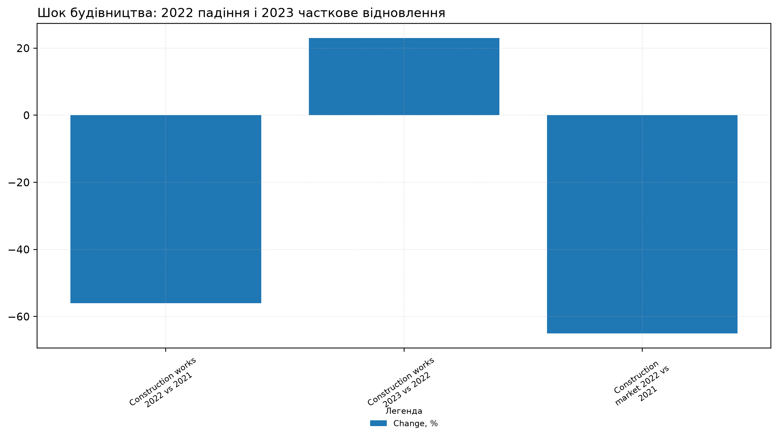
Графік 1. Шок будівництва: 2022 падіння і 2023 часткове відновлення [8] [7] A5-G02
Механізм відновлення був нерівномірним. [18] Частина робіт пов’язана з аварійними ремонтами, оборонними спорудами, добудовою старих об’єктів, відновленням пошкодженої інфраструктури та зміною регіонального попиту. Це відрізняється від нормального довоєнного циклу, де більшу роль відігравали приватні житлові та комерційні проєкти, довші інвестиційні горизонти і прогнозований доступ до матеріалів.
Наслідок для 2030-2035 років полягає в тому, що інерційне зростання може приховувати проблему якості відновлення. [19] Якщо сектор повертає частину обороту за рахунок ремонту і коротких проєктів, але не відновлює продуктивність, матеріальну базу і підрядну глибину, країна отримує повільну реконструкцію з високою собівартістю.
Для управління A5 важливо щороку розрізняти три категорії робіт: [20] аварійне відновлення, капітальну реконструкцію і нове будівництво. Аварійне відновлення підтримує стійкість. Капітальна реконструкція повертає функцію об’єктів. Нове будівництво створює майбутню виробничу, житлову і соціальну базу. Змішування цих категорій у загальному показнику будівельних робіт спотворює реальну картину.

Будівельні матеріали як промислова база реконструкції
Будівельні матеріали формують нижню межу темпу відбудови. [21] Фінансування, міжнародні програми і цифрові реєстри не перетворюються на об’єкти без цементу, бетону, металу, скла, ізоляції, сухих сумішей, інженерних систем і логістики постачання.
Ринок будівельних матеріалів у 2021 році оцінювався приблизно у 16 млрд дол. [22] США, а внутрішнє споживання становило близько 95%. Показує, що до повномасштабної війни сектор мав сильну внутрішню прив’язку: матеріали переважно споживалися всередині країни, а не формувалися як суто експортна галузь. У фазі відбудови така структура є перевагою лише за умови, що виробничі потужності зберігають працездатність і можуть нарощувати випуск.
Однак матеріальна база отримала прямий удар. [23] Близько 15% виробничих потужностей будівельних матеріалів зазнали руйнувань, а собівартість будівництва у 2022-2023 роках зросла на 53%. Ця комбінація створює подвійний тиск: менша доступність частини матеріалів поєднується з вищою ціною виконання робіт.
Механізм впливу простий. Якщо матеріали дорожчають або стають дефіцитними, проєктний кошторис змінюється швидше, ніж бюджетні та донорські процедури. Підрядник або зменшує маржу, або переносить витрати у ціну, або відкладає виконання. У великому портфелі відбудови це перетворюється на затримки, перегляд договорів і зростання потреби у резервних кошторисах. [24]
Матеріальна база також пов’язує A5 з металургією, енергетикою і логістикою, але не замінює їхні розділи. [25] Саме цей операційний міст зберігає межу A5 і не повторює сусідні сюжети.
Таблиця 2. Матеріальна база як обмеження виконання. [26]
Матеріальний фактор | Практичний вплив на відбудову | Опора
Руйнування частини потужностей | Знижує доступність локальної пропозиції та підвищує ризик дефіциту
Зростання собівартості | Підвищує кошториси і ускладнює довгі контракти
Висока частка внутрішнього споживання | Створює потенціал локалізації відбудови за умови працездатних потужностей
Залежність окремих сегментів від імпорту | Підсилює валютний, логістичний і строковий ризик

Житловий розрив і довга соціальна потреба
Житловий контур є найдовшою соціальною частиною будівельного виклику. [31] Відновлення житла не обмежується ремонтом будівель: воно визначає повернення людей, стабільність громад, здатність регіонів утримувати працівників і реальну географію попиту на будівельні матеріали.
Житловий фонд є найбільшою статтею прямих збитків, а пряма шкода оцінюється приблизно у 60 млрд дол. [32] США. У ширшій рамці RDNA4 приблизно 13% житлового фонду було пошкоджено або зруйновано, а RDNA5 оновлює десятирічні потреби відновлення до 587,7 млрд дол. США для всієї країни.
Житловий розрив створює особливий тип попиту. [33] На відміну від промислового або транспортного об’єкта, житло має прямий соціальний ефект і впливає на мобільність робочої сили. Якщо житлове відновлення відстає, люди довше залишаються переміщеними, громади повільніше повертають економічну активність, а підприємства отримують слабшу кадрову базу.
IFC підкреслює, що будівельний ланцюг вартості в Україні значною мірою домінований приватним сектором і локальними компаніями. [34] Це важливо для житлового відновлення: приватний сектор може прискорити частину робіт, але лише за наявності стандартів, фінансування, страхування ризиків, дієвих закупівель і зрозумілих правил підключення до інфраструктури.
OECD окремо оцінює, що лише житлова реконструкція потребувала б щорічних інвестицій на рівні близько 2,8% ВВП протягом десятиліття. [35] Така оцінка показує, що житло не може бути “залишковою” частиною відбудови. Воно є окремою програмою з довгим фінансовим, соціальним і будівельним циклом.
Наслідок для A5 полягає у тому, що будівельна політика має відрізняти кількість пошкоджених об’єктів від спроможності щорічно вводити житло в експлуатацію. [36] Перший показник фіксує потребу. Другий показує, чи здатна країна цю потребу закривати без накопичення нового соціального боргу.

Регіональний зсув попиту і асиметрія виконання
Регіони з різним рівнем безпекового ризику, релокації населення, пошкоджень і бізнес-активності отримали різні траєкторії. [37] Для цього сектору показує, що національний середній показник не пояснює реальної спроможності виконання у конкретних областях.
У 2022 році будівельний ринок України скоротився приблизно на 65%, прифронтові регіони втратили 70-90% активності, центр - близько 70%, а західні регіони зросли приблизно на 15%. [38] Ця асиметрія показує, що попит не просто впав; він перемістився, змінив структуру і створив нові локальні навантаження на матеріали, підрядників і дозволи.
Регіональний зсув попиту у 2022 році фіксує рух показника від Construction market overall до Western regions: [7] значення змінюється з -65,0 до 15,0. Це показує, як у цьому вузлі видно, чи переходить адаптація у стійкіший економічний режим.
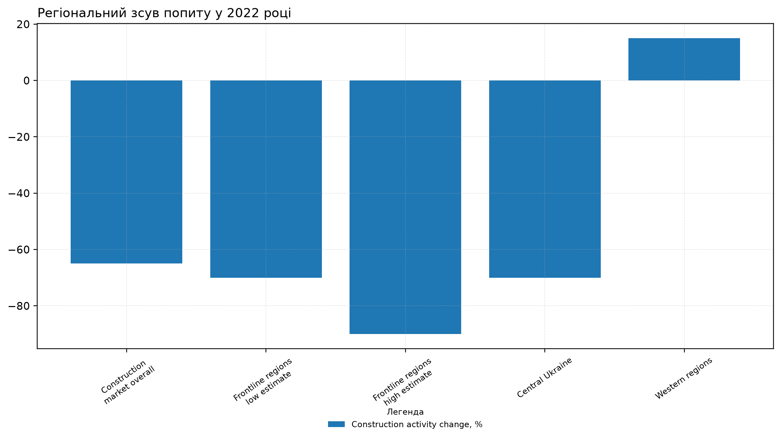
Графік 2. Регіональний зсув попиту у 2022 році [7] A5-G06
Регіональний зсув має два механізми: [39] фізична безпека: у прифронтових регіонах будівництво різко обмежене ризиком повторного пошкодження, евакуацією, нестачею робочої сили і складністю страхування; релокаційний попит: західні області отримують додаткову житлову, складську, виробничу і сервісну потребу через переміщення людей і бізнесу.
Цей зсув ускладнює планування матеріалів. [40] Завод або кар’єр може бути розташований в одному регіоні, а піковий попит - в іншому. Дорожча логістика, обмежена пропускна здатність і нестача спеціалізованого транспорту підвищують ціну кінцевого об’єкта.
З погляду державної політики регіональна асиметрія не означає, що слід механічно переносити всі ресурси на захід країни. [41] Вона означає потребу в різних режимах виконання: аварійне відновлення і захист у прифронтових територіях; житло і релокаційна інфраструктура у приймаючих регіонах; промислове відновлення там, де безпекова й енергетична рамка дозволяє довгі проєкти.
Ця логіка відділяє A5 від регіонального розділу G1. [42] Воно показує, як регіональний зсув попиту впливає на будівельне виконання, матеріальні ланцюги і портфель відбудови.

Проєктна спроможність, DREAM і компанійна структура
Проєкт має бути описаний, оцінений, пріоритизований, профінансований, закуплений і виконаний. [43]
DREAM: проєкти, програми і заявлена вартість фіксує рух показника від DREAM projects до Declared project/program value: значення змінюється з 131 до 12,0. Це показує, як у цьому вузлі видно, чи переходить адаптація у стійкіший економічний режим. [18]
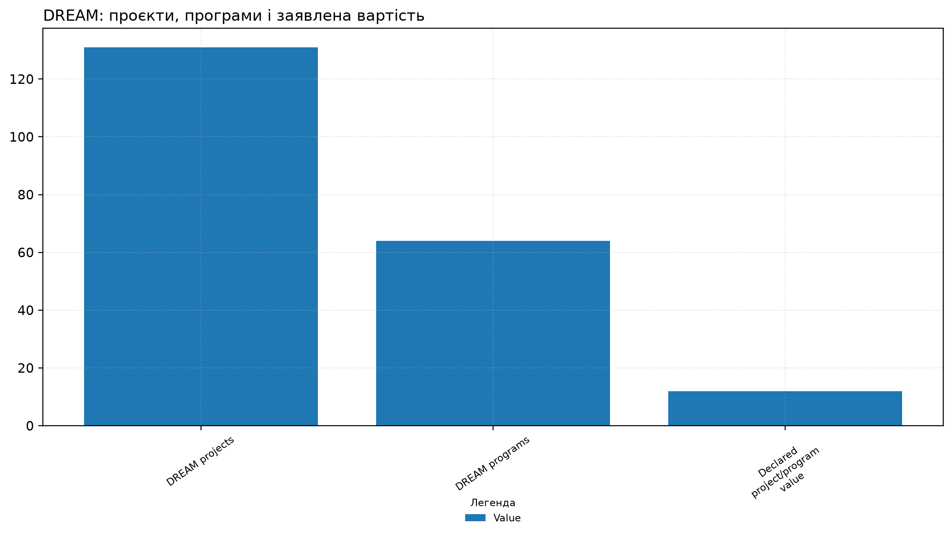
Графік 3. DREAM: проєкти, програми і заявлена вартість [18] A5-G08
DREAM на початок 2026 року містив 131 проєкт, 64 програми та понад 12 трлн грн заявленої вартості. [44] Він дає можливість бачити масштаб, структуру, статус і вартість заявлених проєктів.
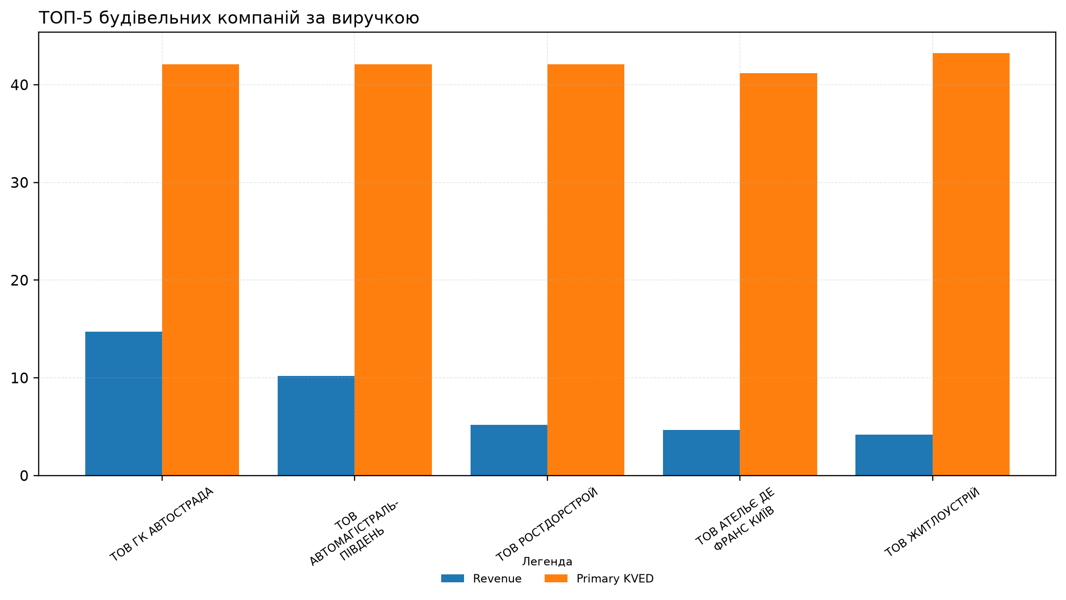
Графік 4. ТОП-5 будівельних компаній за виручкою A5-G10
Однак реєстр не дорівнює будівельній спроможності. [45] Між проєктом у системі та виконаним об’єктом стоять кошториси, закупівлі, проєктна документація, земельні питання, технічний нагляд, матеріали, підрядники, кадри і платежі. A5 тому має поєднувати цифровий портфель із компанійний реєстр - фактичною структурою виконавців.
Публічний зріз YouControl Market для будівництва показує близько 538,0 млрд грн доходу сегмента і 140 038 діючих суб’єктів. [46] Це свідчить про широку компанійну базу, але така база не автоматично означає готовність виконувати великі складні проєкти. Потрібно розрізняти активний юридичний суб’єкт, малу сервісну компанію, регіонального підрядника і виконавця проєктів національного масштабу.
Найбільші компанії у зрізі зосереджені у дорожньому будівництві та будівельно-монтажних роботах. [47] Це має практичний наслідок: портфель відбудови не може плануватися тільки за кількістю компаній. Він потребує розподілу за компетенціями: дороги, мости, житло, інженерні мережі, соціальні об’єкти, промислове будівництво, енергетична інфраструктура і матеріали.
З погляду A5 проєктна спроможність формується на стику трьох шарів: [48] цифрового управління, компанійної структури і матеріального забезпечення. Якщо DREAM показує портфель, YouControl-подібні зрізи показують виконавців, а матеріальна статистика показує ресурси, тоді політика може бачити реальну розрив виконання - розрив між заявленою потребою і здатністю її виконати.

Собівартість, бетон і вузькі місця матеріального ланцюга
Собівартість у будівництві стала окремою межею відновлення. [49] У воєнній економіці ця межа змінюється швидше, ніж типові бюджетні процедури.
Будматеріали: ринок, внутрішнє споживання, втрати потужностей і собівартість фіксує рух показника від Building materials market 2021 до Construction cost increase: значення змінюється з 16,0 до 53,0. Це показує, як масштаб відкладених рішень уже занадто великий для косметичних кроків. [8]
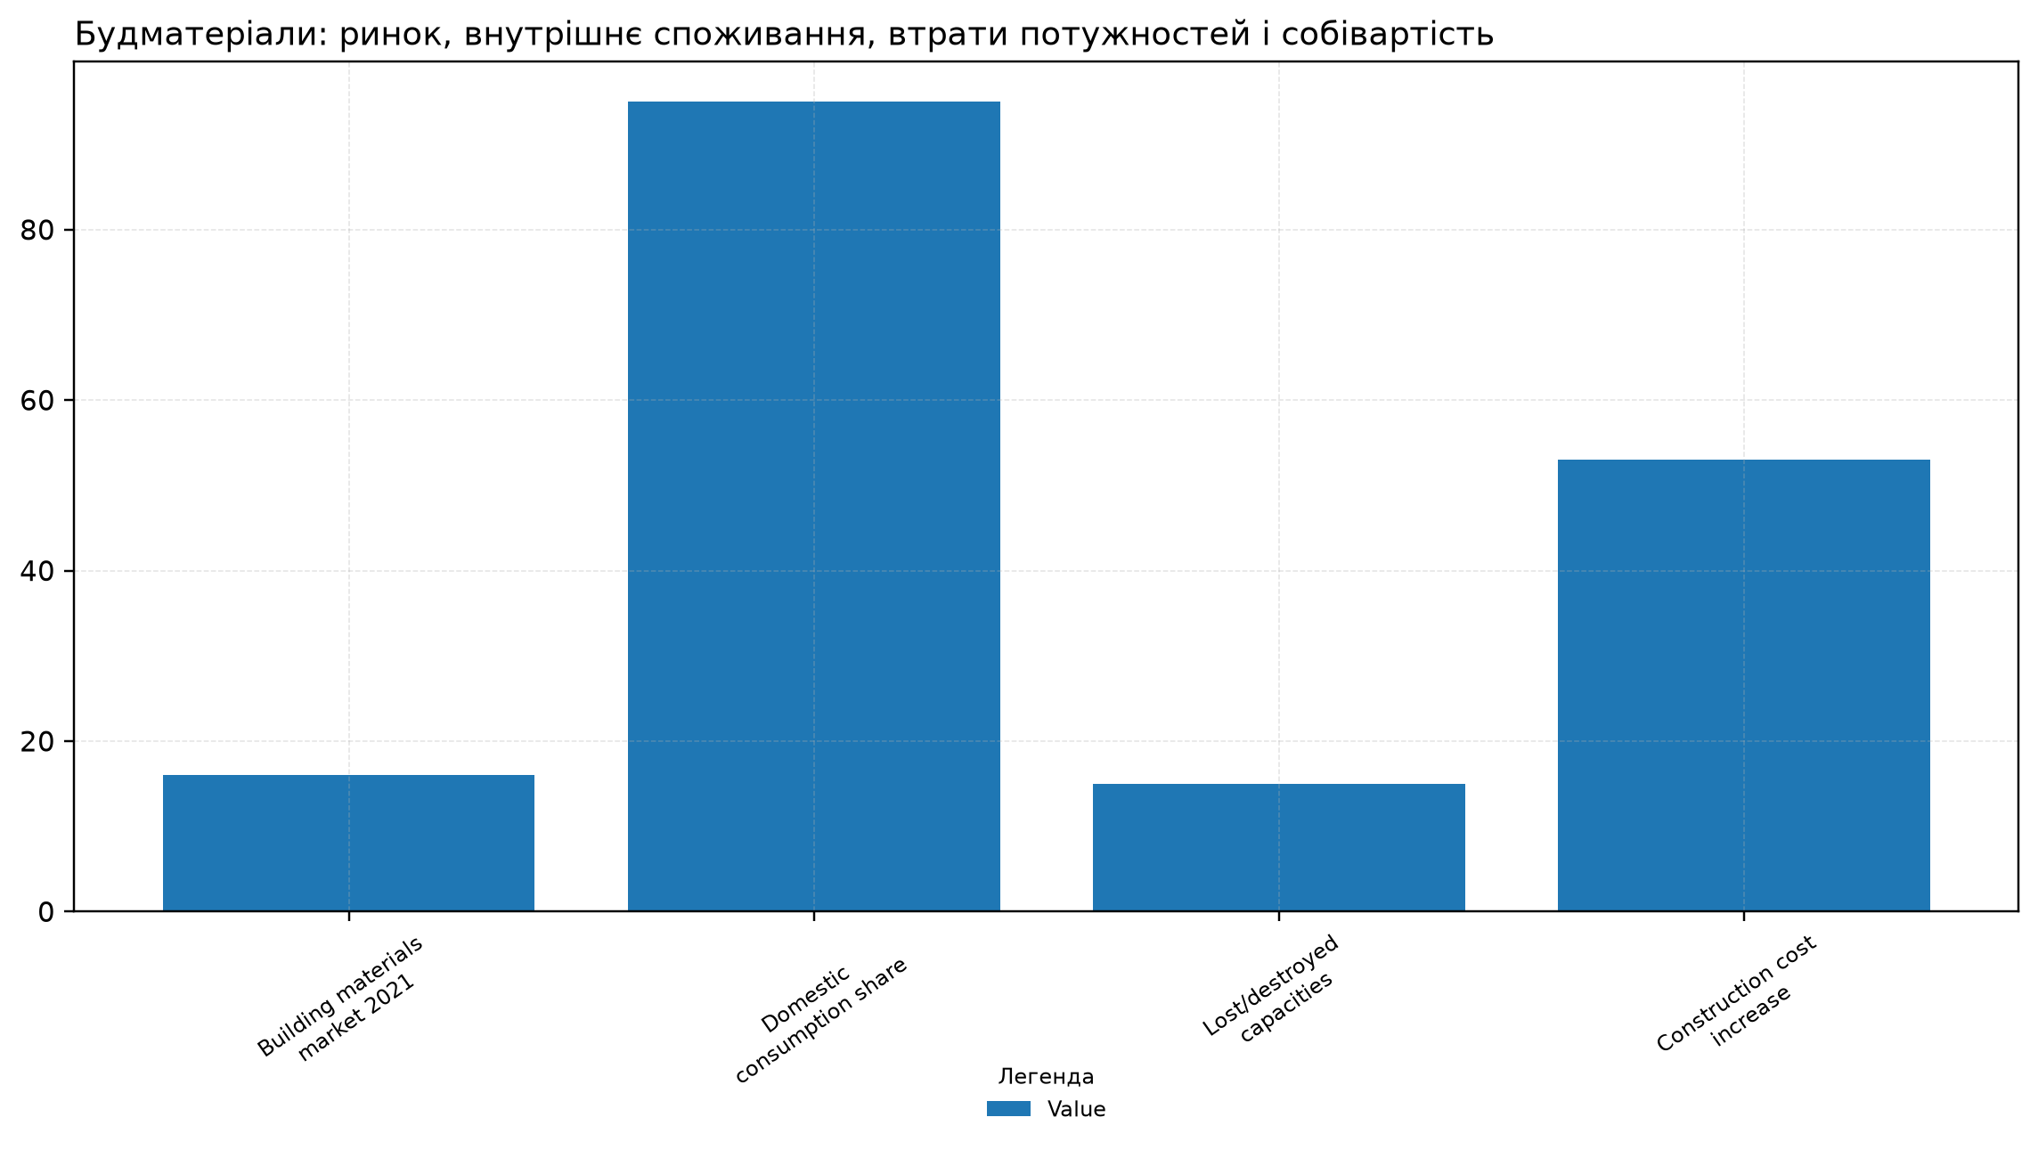
Графік 5. Будматеріали: ринок, внутрішнє споживання, втрати потужностей і собівартість [8] A5-G03
KSE фіксує зростання собівартості будівництва на 53% у 2022-2023 роках. [50] Показує, що частина проєктів, розрахованих за довоєнними або ранньовоєнними цінами, потребує перегляду кошторисів. Якщо кошторис не оновлюється, підрядник зменшує якість, переносить строки або виходить із контракту. Якщо кошторис оновлюється без контролю, зростає бюджетний тиск і ризик неефективного використання ресурсів.
Бетон і ЗБВ: падіння, відновлення і концентрація ринку фіксує рух показника від Concrete production 2022 до Companies with capacity >50k tonnes/year: значення змінюється з -76,0 до 25,0. Це показує, як у цьому вузлі видно, чи переходить адаптація у стійкіший економічний режим. [12]
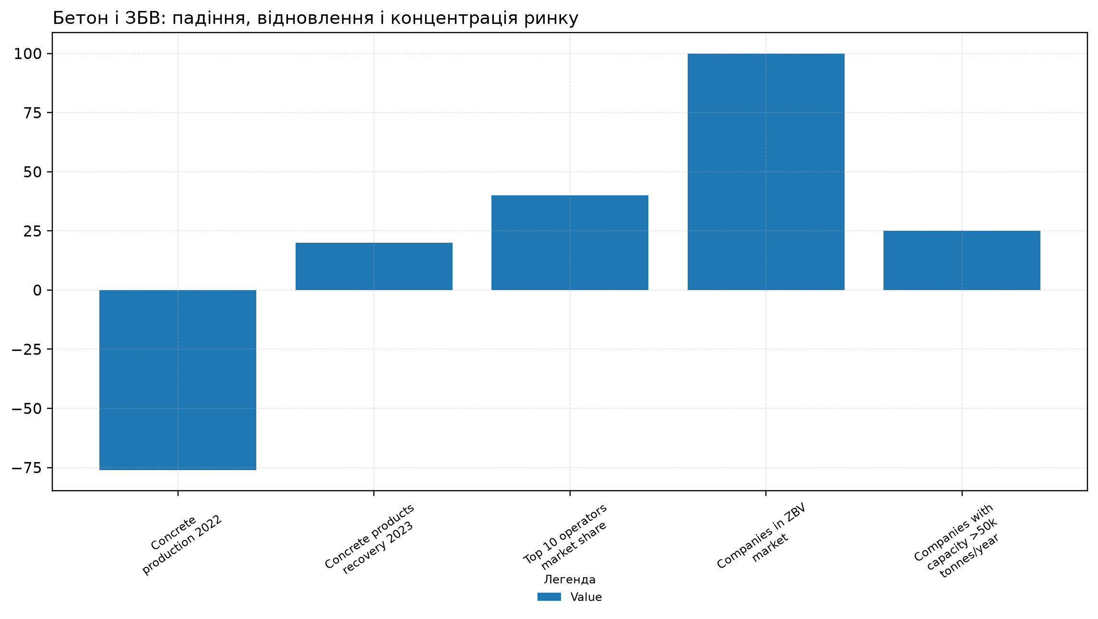
Графік 6. Бетон і ЗБВ: падіння, відновлення і концентрація ринку [12] A5-G07
Бетон і залізобетонні вироби показують конкретний матеріальний вузол. [51] У 2022 році виробництво бетону впало на 76%, а у 2023 році ринок бетонних виробів відновився приблизно на 20%. Це відновлення є важливим, але воно не повертає сектор до довоєнної бази і не вирішує питання пікового попиту у фазі масштабної реконструкції.
Ринок ЗБВ має відносно широку кількість операторів, але Pro-Consulting вказує, що частка десяти найбільших операторів становить близько 40%, а понад 100 компаній працюють у сегменті. [52] Для цього сектору показує подвійний висновок: конкуренція існує, але національна спроможність залежить від того, чи здатні оператори працювати на стабільному попиті, з передбачуваною енергією і доступом до сировини.
Матеріальні вузькі місця мають кумулятивний ефект. [53] Якщо бетон, скло, металопрокат або ізоляція дорожчають, це впливає на житло, школи, лікарні, мости й промислові об’єкти одночасно. Тому закупівельна політика має передбачати індексацію, рамкові контракти, стандарти якості і локалізаційний контур там, де це не руйнує конкуренцію.
З погляду 2030-2035 років головний ризик - зафіксувати будівництво у режимі дорогого ремонту. [54] У такому режимі країна поступово відновлює пошкоджене, але не створює дешевшої, технологічнішої і продуктивнішої будівельної бази.

Інноваційні матеріали, цифрові інструменти і НДДКР
Інноваційний контур у будівництві має практичну, а не декоративну роль. [55] Нові матеріали, енергоефективні рішення, модульність, переробка будівельних відходів, цифрове проєктування і прозоре управління портфелем можуть зменшити собівартість, прискорити виконання і підвищити якість житла та інфраструктури.
IFC оцінює потенціал інноваційних і сталих будівельних рішень у реконструкції України як до 4 млрд євро приватних інвестицій і понад 17 тисяч прямих та непрямих робочих місць. [56]
Інноваційні рішення: приватні інвестиції і робочі місця фіксує рух показника від Private investment potential до Direct and indirect jobs potential: значення змінюється з 4,00 до 17 000. Це показує, як без дешевшого ризику і довшого горизонту сильний попит не переходить у довгу ставку. [11]
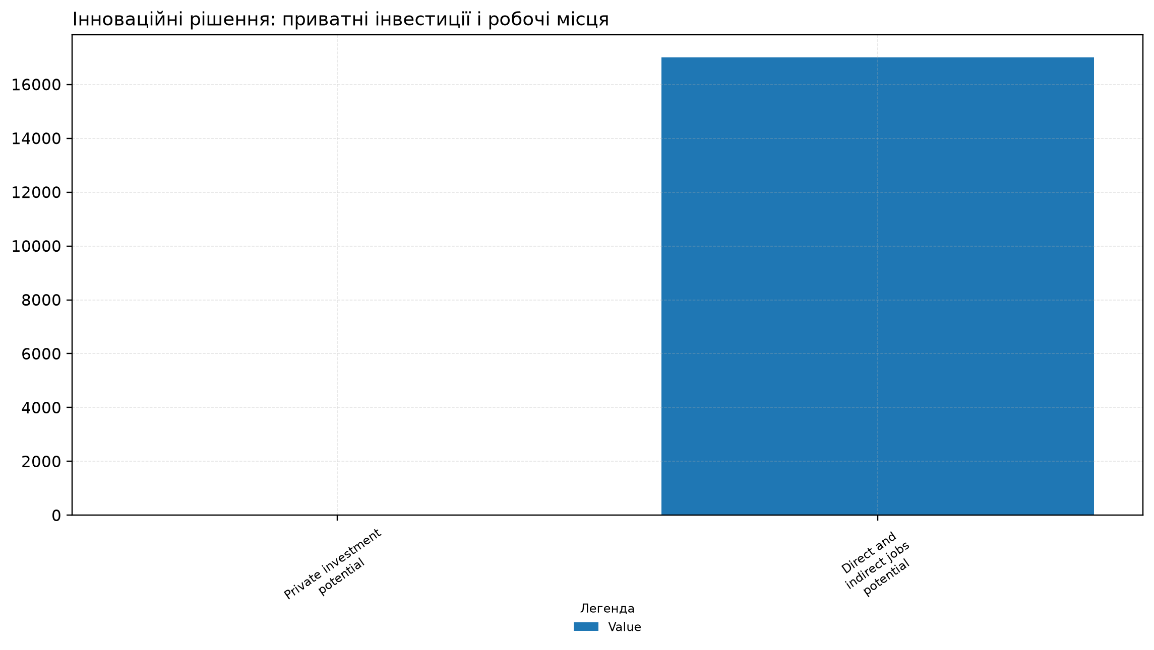
Графік 7. Інноваційні рішення: приватні інвестиції і робочі місця [11] A5-G11
Інноваційні матеріали важливі там, де традиційна база має вузьке місце: [57] теплоізоляція, швидкомонтовані конструкції, енергоефективні фасади, повторне використання матеріалів, низьковуглецеві рішення, промислове виробництво модулів і цифровий контроль якості. У масштабній відбудові це може скоротити строки, але лише за умови стандартизації, сертифікації і попиту.
Цифрові інструменти виконують іншу функцію. [58] DREAM показує портфель, але повна цифрова дисципліна має поєднувати проєктні дані, кошториси, тендери, статус виконання, фотофіксацію, платежі, технічний нагляд і відкриті реєстри підрядників. Без такого зв’язку дані залишаються фрагментованими, а управління портфелем не бачить реальних вузькі місця.
Воно означає здатність перевести нові матеріали і технології у серійне застосування: [59] стандарти, державні будівельні норми, пілотні об’єкти, сертифікацію, закупівлі, локальне виробництво і навчання будівельних команд.
Наслідок для державної політики полягає у тому, що інновації не слід запускати як окрему презентаційну програму. [60] Їх треба вбудовувати у великий портфель відбудови: житлові програми, енергоефективність, соціальні об’єкти, школи, лікарні, модульні рішення для громад і промислові будівлі. Тоді НДДКР переходять із витратної статті у фактор виконання і продуктивності.

Інерційний коридор і втрачені можливості до 2030-2035
Інерційний коридор A5 означає повільне відновлення будівельного обсягу без повної перебудови матеріальної, компанійної і технологічної бази. [61] У такому коридорі сектор здатен виконувати ремонти, частину житлових програм і окремі інфраструктурні проєкти, але не закриває десятирічний портфель потреб у темпі, достатньому для якісної реконструкції.
Головна втрачена можливість полягає не тільки у недобудованих квадратних метрах. [62] Вона включає недоотриману продуктивність матеріального виробництва, слабшу локалізацію, повільніше повернення населення, вищу собівартість соціальних об’єктів, затримку промислових майданчиків і слабший попит на суміжні галузі.
Будівельний company ledger: національний дохід і активні суб’єкти фіксує рух показника від Total segment revenue до Active FOP: значення змінюється з 538 до 43 999. Це показує, як фізичне ядро сектора ще не повернулося до довоєнної норми і потребує точного підсилення. [8]
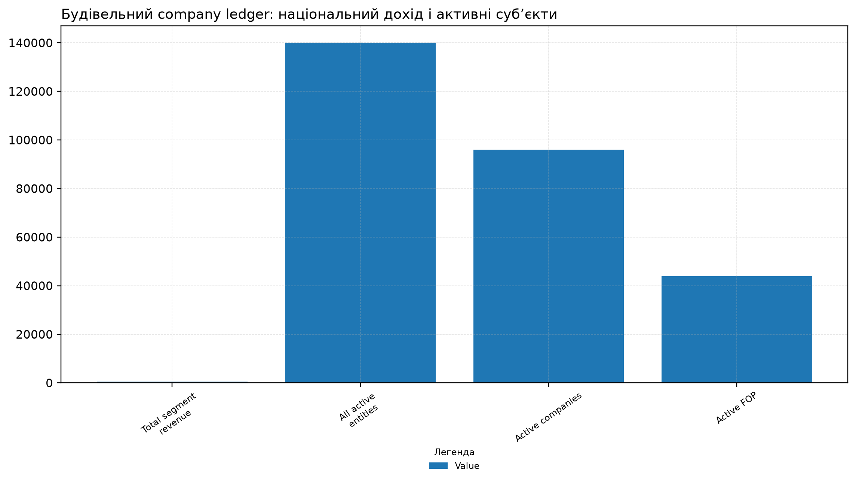
Графік 8. Будівельний company ledger: національний дохід і активні суб’єкти A5-G09
RDNA5 задає десятирічну рамку потреб на рівні 587,7 млрд дол. [63] США. Для цього сектору показує, що будівництво має бути здатним працювати як довга виробнича програма, а не як набір ізольованих відновлювальних контрактів. Якщо щорічний портфель не збігається з реальними матеріальними, кадровими і підрядними потужностями, потреби залишаються на папері.
До 2030 року критичною стає швидкість виходу на стабільний ритм виконання. [64] Якщо цей цикл не скорочується, країна накопичує чергу відбудови.
До 2035 року критичною стає якість будівельної бази. [65] Сектор може частково відновити обсяги, але залишитися залежним від дорогих матеріалів, імпорту, коротких контрактів і нерівномірного регіонального попиту. У такому разі фізична реконструкція не створює повної промислової модернізації.
Політичний висновок A5 полягає у поєднанні чотирьох рішень: [66] стабільний портфель проєктів, локальна матеріальна база, прозора компанійна спроможність і технологічне оновлення. Без цього будівництво залишиться вузьким місцем відбудови. З цим поєднанням воно може стати промисловим двигуном реконструкції, зайнятості і регіонального повернення.
Таблиця 3. Інерційний коридор і управлінські умови. [67]
Горизонт | Секторний ризик | Умова керованого переходу | Опора
2026-2027 | портфель потреб випереджає підготовку проєктів | зв’язати DREAM, кошториси, закупівлі та виконавців
2028-2030 | номінальне зростання не перетворюється на фізичне відновлення | моніторити реальний обсяг робіт і матеріальну базу
2030-2035 | будівництво лишається дорогим ремонтним циклом | локалізація матеріалів, інновації, стандарти і довші контракти

Секторальна рамка виконання і моніторингу
Довгий портфель відбудови вимагає щорічного моніторингу, який не зводиться до одного макропоказника. [71] Для цього сектору мінімальний набір має охоплювати фізичний обсяг будівельних робіт, реальну зміну відносно 2021 року, стан матеріальних потужностей, динаміку собівартості, житлову чергу, регіональний розподіл проєктів, кількість активних підрядників, статус цифрового портфеля і частку інноваційних матеріалів у нових програмах. Без такого набору управління бачить тільки грошову сторону реконструкції, але не бачить, де саме зникає темп виконання.
Статистичний ряд будівельних робіт має залишатися першою перевіркою реальності. [72] Коли номінальна сума зростає швидше, ніж фізичне введення або виконання, це сигналізує про інфляційний, а не продуктивний характер відновлення.
Обов’язковий показник: матеріальна вузькість. KSE фіксує одночасно 15% зруйнованих або втрачених потужностей будматеріалів, 53% зростання собівартості та завантаження частини сегментів лише на 20-35%. Така комбінація означає, що ринок може мати недозавантажені заводи і водночас дефіцит у конкретних матеріалах, бо попит, логістика, енергія і безпека розподілені нерівномірно. [73]
Показник: житлова черга. KSE оцінює пряму шкоду житловому фонду приблизно у 60 млрд дол. США, а RDNA5 вказує на понад 3 млн постраждалих домогосподарств у житловому контурі. [74]
Показник: регіональна асиметрія. Будівельний ринок у 2022 році скоротився приблизно на 65%, але західні регіони показали зростання приблизно на 15%. Така різниця означає, що одна національна будівельна політика без регіонального режиму виконання буде неточною. Регіони з різним безпековим статусом потребують різних строків, інструментів гарантування, типів матеріалів і логістичних маршрутів. [75]
Показник: структура виконавців. YouControl Market показує понад 140 тис. діючих суб’єктів у будівельному сегменті, але ця кількість не дорівнює кількості компаній, здатних виконувати великі комплексні проєкти. Для практичного управління потрібна класифікація виконавців за компетенцією, фінансовою спроможністю, регіоном, технікою, досвідом роботи з публічними закупівлями та здатністю працювати на складних об’єктах. [76]
Показник: цифрова прозорість портфеля. DREAM фіксує 131 проєкт, 64 програми і понад 12 трлн грн заявленої вартості. Цей показник корисний лише тоді, коли читач розуміє його межу: він описує зареєстрований портфель, але не гарантує фінансування, завершеність документації або фактичне виконання. Тому A5 має поєднувати DREAM із даними про підрядників, матеріали і фінансовий статус. [77]
Показник: інноваційна частка. IFC оцінює потенціал інноваційних будівельних рішень у 4 млрд євро приватних інвестицій і понад 17 тис. робочих місць. Якщо цей контур не буде вбудований у реальні програми, країна відновить частину об’єктів традиційними, дорожчими і менш енергоефективними методами. Якщо буде вбудований, реконструкція може стати інструментом модернізації матеріальної бази. [78]
Окрему увагу потребує зв’язок будівництва і промислового попиту. [79] Коли відбудова використовує локальні матеріали, вона підтримує виробників цементу, бетону, металоконструкцій, скла, ізоляції, сухих сумішей і інженерних систем.
Цей зв’язок не означає автоматичну перевагу локального виробника у будь-якій закупівлі. [80] Він означає, що держава має бачити промислове походження матеріалів, реальну спроможність українських підприємств, стандарти якості, строки постачання і вплив на ціну об’єкта. Локалізація без конкуренції підвищує ризик неефективності, але відбудова без аналізу локалізації втрачає частину економічного мультиплікатора.
Будівельна спроможність також залежить від контрактної архітектури. [81] За високої інфляції матеріалів фіксована ціна без коригування може зруйнувати контракт. За занадто м’якого коригування ціни зростає ризик завищених кошторисів. Оптимальна рамка має поєднувати індексацію матеріалів, прозору перевірку вартості, технічний нагляд і контроль якості.
У житловому контурі додатково важлива фінансова поведінка домогосподарств. [82] CEPR описує особливість українського житлового ринку, де власність історично була важливою формою заощаджень.
RDNA4 і RDNA5 треба використовувати як різні часові зрізи, а не як взаємозамінні цифри. [83] RDNA4 оцінює потреби відновлення та реконструкції майже у 524 млрд дол. США, тоді як RDNA5 оновлює десятирічні потреби до 587,7 млрд дол. США. Для цього сектору це підкреслює, що потреби не є статичною цифрою: вони змінюються з новими пошкодженнями, цінами, методологією та проєктною деталізацією.
Вузькі місця не обов’язково виникають там, де найбільша шкода. [84] Вони можуть виникати там, де потрібний спеціалізований матеріал, де мало сертифікованих підрядників, де складна логістика або де потрібне швидке узгодження з енергетичними, водними чи транспортними мережами. Тому карта потреб має бути доповнена картою виконання.
Практична логіка A5 для 2026-2035 років полягає у переході від реактивної реконструкції до програмного виконання. [85] Реактивна реконструкція ремонтує те, що горить сьогодні. Програмне виконання формує портфель, стандарти, матеріальну базу, фінансові інструменти і контроль результату. Саме цей перехід визначить, чи буде будівництво драйвером відновлення, чи постійним вузьким місцем.
Потрібно окремо виводити частку проєктів зі зрілою документацією, частку профінансованих проєктів, частку об’єктів у виконанні, середню тривалість закупівель, зміну собівартості ключових матеріалів і реальну динаміку виконаних робіт. [86] Це дає читачу практичну панель, а не декларацію про відбудову.
Фінальний зміст інерційного коридору полягає у затягуванні фізичного повернення країни до нормальної інфраструктурної і житлової якості. [1] Якщо сектор щороку додає проєкти швидше, ніж завершує їх, країна формально нарощує портфель і фактично збільшує чергу. Якщо сектор завершує об’єкти швидше, ніж виникають нові потреби, реконструкція переходить із режиму наздоганяння у режим модернізації.

Виконавча матриця A5 для рішень 2026-2035
Виконавча матриця A5 має починатися з розмежування потреб і спроможності. [2] Потреба показує, скільки об’єктів, квадратних метрів або інфраструктурних функцій потрібно відновити. Спроможність показує, скільки з цього реально можна виконати за рік з наявними матеріалами, кадрами, підрядниками, проєктною документацією, фінансуванням і технічним наглядом. Без такого розмежування будь-яка стратегія відбудови ризикує виглядати більш реалістичною на папері, ніж у будівельному циклі.
Блок матриці: підготовка проєктів. Він включає технічне обстеження, проєктну документацію, кошторис, дозвільні процедури, земельні питання та підключення до мереж. Тому цифровий портфель DREAM має бути пов’язаний із фактичним статусом підготовки, а не тільки із заявленою вартістю проєктів. [3]
Блок: матеріальна доступність. Для житла, соціальної інфраструктури і промислових об’єктів різні матеріали стають критичними у різний момент. На етапі швидкого ремонту важливі скло, покрівля, бетон, дерево, вікна і базові інженерні системи. На етапі капітальної реконструкції зростає роль цементу, металоконструкцій, ізоляції, фасадних систем, інженерного обладнання і транспортної логістики. [4]
Блок: підрядна глибина. Велика кількість активних юридичних суб’єктів не гарантує здатності до складних робіт. Потрібно бачити, які компанії мають техніку, інженерний персонал, фінансову історію, досвід роботи з публічними замовниками, можливість працювати у кількох регіонах і здатність виконувати проєкти з підвищеними вимогами до якості. Публічний зріз компанійної бази дає стартову карту, але має бути доповнений аудитом спроможності. [5]
Блок: фінансова синхронізація. Будівництво має довгий грошовий потік: аванси, закупівля матеріалів, оплата техніки, проміжні акти, утримання робітників, гарантійні зобов’язання. Якщо фінансування надходить нерівномірно, підрядники перекладають ризик у ціну або відмовляються від участі. Це особливо критично для малих і середніх компаній, які не мають великого оборотного капіталу. [6]
Блок: контроль якості. У фазі швидкої відбудови зростає ризик низькоякісних матеріалів, слабкого технічного нагляду і коротких рішень, які створюють майбутні витрати. [9]
Блок: взаємодія з громадами. Будівельний проєкт не завершується на підписанні акту. Школа, лікарня, житловий будинок або водогін створюють ефект лише тоді, коли об’єкт підключений, укомплектований, обслуговується і відповідає потребам громади. Для цього дані про проєкти мають поєднуватися з демографічним, регіональним і соціальним аналізом, але сам A5 залишає фокус на будівельному виконанні. [20]
Блок: управління ризиком повторного пошкодження. У прифронтових і деокупованих регіонах рішення про будівництво має враховувати безпекову логіку: тимчасові рішення, модульні об’єкти, захисні конструкції, пріоритетність критичної інфраструктури і страхування. Це не зменшує потребу у відновленні, але змінює тип проєктів і матеріалів, які мають застосовуватися першими. [14]
Блок: продуктивність будівництва. Якщо країна використовує традиційні процеси без цифрової координації, стандартизації і серійних рішень, великий портфель робіт перетворюється на тисячі окремих проєктів із високими транзакційними витратами. Якщо частина рішень стандартизується, а матеріали і конструкції виробляються серійно, той самий портфель може виконуватися швидше і дешевше. [15]
Блок: промислове навчання. Будівельний сектор має акумулювати досвід кожного року відбудови: які кошториси були точними, які матеріали створили дефіцит, які підрядники виконали роботи якісно, які типові проєкти можна повторювати, які цифрові дані були достатніми для контролю. Без такого навчання система щороку починає частину роботи заново. [21]
Десятий блок - прозора публічна комунікація. [24] Це зменшує розрив між очікуванням швидкої відбудови і реальним циклом будівництва.
Фінально A5 має працювати як регулярний інструмент перевірки готовності країни до фізичної реконструкції. [25] Якщо дані показують, що потреби ростуть швидше за спроможність, рішення мають спрямовуватися на матеріали, підрядників, стандарти і фінансування. Якщо спроможність росте швидше за потреби, сектор переходить у режим модернізації і може підтримувати ширший промисловий розвиток.
Таблиця 4. Виконавча матриця A5. [26]
Блок матриці | Що перевіряє | Практичний індикатор | Опора
Портфель проєктів | наявність підготовлених і профінансованих об’єктів | проєкти / програми / заявлена вартість
Матеріальна база | здатність забезпечити фізичне виконання | ринок будматеріалів, втрати потужностей, собівартість
Підрядники | наявність виконавців різного масштабу | дохід сегмента, активні суб’єкти, топ-компанії
Житло | масштаб соціальної житлової черги | шкода, частка пошкодженого фонду, домогосподарства
Інновації | перехід від ремонту до модернізації | потенціал приватних інвестицій і робочих місць
Для практичного застосування A5 важливо розділити відбудову на три швидкості. [31] Перша швидкість - аварійне відновлення, де головними є безпека, мінімальна функція і швидкість. Друга швидкість - капітальна реконструкція, де потрібні проєктування, стандарти, підрядники і матеріальні графіки.
Ці три швидкості не мають конкурувати між собою. [16] Аварійне відновлення зменшує негайну вразливість. Капітальна реконструкція повертає функції громад і економіки. Модернізаційне будівництво створює нову якість середовища. Помилка виникає тоді, коли аварійні рішення залишаються постійними, а модернізаційні цілі декларуються без матеріальної і проєктної бази.
Після цих обмежень фінальний секторний висновок залишається сильним: [17] Україна має великий портфель реконструкції, широку компанійну базу, значну матеріальну основу і цифровий контур управління. Водночас темп виконання залежить від реального відновлення будівельних робіт, локальних матеріалів, підрядної глибини, регіональної безпеки, житлової програми і технологічного оновлення. Саме ця комбінація робить A5 окремим доменом, а не додатком до загальної теми втрат.
Управлінське значення цього розділу полягає у зміні одиниці аналізу: [10] від окремого об’єкта до повторюваної системи виконання. Якщо країна щороку бачить тільки список пошкоджених об’єктів, вона планує відбудову як реакцію на втрати. Якщо країна бачить матеріали, підрядників, портфель, собівартість, житло, регіони і технології як один виконавчий контур, вона може планувати відбудову як промислову програму.

Паспорт сигналів

Сигнал 1 (A5-S01). Шок будівництва
Тип сигналу - виробничий сигнал. [8] Вплив - він змінює межу рішень у вузлі '2 / шок 2022 року і виробничі потужності'. Практичний результат - параметр, який можна зрушити політикою, капіталом або управлінським рішенням і потім перевірити повторно. Фактична опора така: Шок будівництва: 2022 падіння і 2023 часткове відновлення фіксує рух показника від Construction works 2022 vs 2021 до Construction market 2022 vs 2021: значення змінюється з -56,0 до -65,0. Це показує, як масштаб відкладених рішень уже занадто великий для косметичних кроків.

Сигнал 2 (A5-S02). Регіональний зсув попиту у 2022 році
Тип сигналу - структурний сигнал. [7] Вплив - він змінює межу рішень у вузлі '4 / зміна структури попиту'. Практичний результат - параметр, який можна зрушити політикою, капіталом або управлінським рішенням і потім перевірити повторно. Фактична опора така: Регіональний зсув попиту у 2022 році фіксує рух показника від Construction market overall до Western regions: значення змінюється з -65,0 до 15,0. Це показує, як у цьому вузлі видно, чи переходить адаптація у стійкіший економічний режим.

Сигнал 3 (A5-S03). DREAM
Тип сигналу - структурний сигнал. [18] Вплив - він змінює межу рішень у вузлі '7 / управління відбудовою і проєктна спроможність'. Практичний результат - параметр, який можна зрушити політикою, капіталом або управлінським рішенням і потім перевірити повторно. Фактична опора така: DREAM: проєкти, програми і заявлена вартість фіксує рух показника від DREAM projects до Declared project/program value: значення змінюється з 131 до 12,0. Це показує, як у цьому вузлі видно, чи переходить адаптація у стійкіший економічний режим.

Сигнал 4 (A5-S04). ТОП-5 будівельних компаній за виручкою
Тип сигналу - виробничий сигнал. [8] Вплив - він змінює межу рішень у вузлі '7 / управління відбудовою і проєктна спроможність'. Практичний результат - параметр, який можна зрушити політикою, капіталом або управлінським рішенням і потім перевірити повторно.

Висновки
У будівництві вирішальною стає послідовність кроків, що зменшує ціну затримки і підсилює виробничу спроможність. [33]
Капітал реагує на дисципліну виконання, зрозуміле правило входу і нижчу ціну ризику. [36] Там, де ці умови формуються, воєнна невизначеність переходить у фактор, який можна оцінити, страхувати і закладати в інвестиційну модель.
Праця, інженерні команди і нові виробничі ініціативи тримаються там, де видно реальний фронт роботи, стабільний попит і довший горизонт контракту. [37] Такий зв'язок між рішенням і щоденною економічною поведінкою визначає темп повернення людей та компетенцій.
Суспільна стійкість залежить від прозорих правил, нових виробництв, передбачуваних сервісів і реальної інтеграції тих, хто повертається з війни або вимушеного переміщення. [38] Без цієї опори навіть сильні інвестиційні рішення не переходять у повноцінний цикл зростання.
Подальший крок полягає у зміні сигналів, які можна перевірити повторно. [39] Через них державні рішення, приватний капітал і робота фахівців переходять із режиму виживання в режим контрольованого розвитку.

Список джерел
[1] S117 Centre for Economic Policy Research - Ukraine’s Reconstruction: Policy Options for Building an Effective Financial Architecture [Електронний ресурс]. cepr.org, 2022.
[2] S122 World Bank; United Nations; European Commission - Ukraine Fifth Rapid Damage and Needs Assessment (RDNA5) [Електронний ресурс]. worldbank.org, 2026.
[3] S087 National Bank of Ukraine (NBU) — FSR 2025 H1 eng [Електронний ресурс]. - bank.gov.ua. - null. - Режим доступу: https://bank.gov.ua/admin_uploads/article/FSR_2025-H1_eng.pdf.
[4] S088 National Bank of Ukraine (NBU) — liberalization [Електронний ресурс]. - bank.gov.ua. - null. - Режим доступу: https://bank.gov.ua/en/markets/liberalization.
[5] S091 International Monetary Fund (IMF) — ukr [Електронний ресурс]. - www.imf.org. - null. - Режим доступу: https://www.imf.org/en/countries/ukr.
[6] S141 AgroPortal - Втрати агросектору України від війни [Електронний ресурс]. agroportal.ua, 2023. Режим доступу: https://agroportal.ua/news/ukraina/vtrati-agrosektoru-ukrajini-vid-viyni-perevishchuyut-74-mlrd Дата звернення: 2026-03-15.
[7] S124 Budport - Trends of the Ukrainian Construction Market During Martial Law [Електронний ресурс]. budport.com.ua, 2022.
[8] S116 Kyiv School of Economics - Structural Changes and Challenges in Ukraine’s Construction Industry [Електронний ресурс]. kse.ua, 2024.
[9] S118 Kyiv School of Economics - Russia Will Pay: Direct and Indirect Damages [Електронний ресурс]. kse.ua, 2024.
[10] S140 УКАБ - Вплив війни на прибутковість сільськогосподарського виробництва (Випуск №4) [Електронний ресурс]. static.ukrinform.com, 2024. Режим доступу: https://static.ukrinform.com/files/1718371627-7639.pdf Дата звернення: 2026-03-15.
[11] S119 International Finance Corporation - Rebuilding Ukraine: Investment Opportunities in Construction [Електронний ресурс]. ifc.org, 2025.
[12] S123 Pro-Consulting - Analysis of the Concrete Products Market in Ukraine 2024 [Електронний ресурс]. pro-consulting.ua, 2024.
[13] S136 UIFuture - 30 Years of Independence: Economic Outcomes of Ukraine [Електронний ресурс]. uifuture.org, 2021. Режим доступу: https://uifuture.org/publications/30-rokiv-nezalezhnosti-ukrayiny-ekonomichni-pidsumky/ Дата звернення: 2026-03-15.
[14] S121 World Bank; United Nations; European Commission - Ukraine Fourth Rapid Damage and Needs Assessment (RDNA4) [Електронний ресурс]. worldbank.org, 2024.
[15] S127 Top-1000 Association - Топ-1000 підприємств України [Електронний ресурс]. top-1000.com.ua, 2024.
[16] S138 Agribusiness in Ukraine 2021-2022 [Електронний ресурс]. agribusinessinukraine.com, 2022. Режим доступу: https://agribusinessinukraine.com/get_file/id/agrobiznesukraini2021-2022.pdf Дата звернення: 2026-03-15.
[17] S139 Agribusiness in Ukraine 2023 [Електронний ресурс]. agribusinessinukraine.com, 2023. Режим доступу: https://agribusinessinukraine.com/get_file/id/the-infographics-report-ukrainian-agribusiness-2023.pdf Дата звернення: 2026-03-15.
[18] S126 Міністерство розвитку громад та територій України - DREAM: Цифрова екосистема відбудови [Електронний ресурс]. dream.gov.ua, 2025.
[19] S155 UN Population Portal - Ukraine Demographic Indicators [Електронний ресурс]. un.org, 2026.
[20] S120 Organisation for Economic Co-operation and Development - OECD Economic Survey: Ukraine 2025 [Електронний ресурс]. oecd.org, 2025.
[21] S128 GMK Center - Виробництво сталі в Україні у 2024 році [Електронний ресурс]. gmk.center, 2024.
[22] S182 Information Note on Energy Sector Performance in 2021 [Електронний ресурс]. mev.gov.ua, 2021.
[23] S159 Financial Costing of the Human Capital Losses in Ukraine [Електронний ресурс]. undp.org, 2023.
[24] S129 Ukraine Fourth Rapid Damage and Needs Assessment (RDNA4) [Електронний ресурс]. worldbank.org, 2024. Режим доступу: https://documents1.worldbank.org/curated/en/099052925103531065/pdf/P180174-93c8e8c1-83a2-487d-aaec-a8435f9db418.pdf Дата звернення: 2026-03-15.
[25] S130 Ukraine Fifth Rapid Damage and Needs Assessment (RDNA5) [Електронний ресурс]. worldbank.org, 2026. Режим доступу: https://documents1.worldbank.org/curated/en/099022026094036395/pdf/P514499-22f93f3a-4278-42bc-b907-db9553d12069.pdf Дата звернення: 2026-03-15.
[26] S131 OECD Economic Survey: Ukraine 2025 [Електронний ресурс]. oecd.org, 2025. Режим доступу: https://www.oecd.org/content/dam/oecd/en/publications/reports/2025/05/oecd-economic-surveys-ukraine-2025_0bb82ef9/940cee85-en.pdf Дата звернення: 2026-03-15.
[27] S132 KSE - Russia Will Pay (Direct & Indirect Damages to Agriculture) [Електронний ресурс]. kse.ua, 2024. Режим доступу: https://kse.ua/ua/russia-will-pay/ Дата звернення: 2026-03-15.
[28] S133 IFC - Rebuilding Ukraine: Investment Opportunities in Agriculture and Infrastructure [Електронний ресурс]. ifc.org, 2025. Режим доступу: https://www.ifc.org/content/dam/ifc/doc/2025/rebuilding-ukraine-investment-opportunities-in-construction-en.pdf Дата звернення: 2026-03-15.
[29] S134 Ukraine Facility - Recovery and Reform Plan of Ukraine [Електронний ресурс]. me.gov.ua, 2024. Режим доступу: https://www.ukrainefacility.me.gov.ua/wp-content/uploads/2024/03/plan-dlya-ukraine-facility_prezentacziya.pdf Дата звернення: 2026-03-15.
[30] S135 FAOSTAT - Ukraine: Agricultural Production and Trade Statistics [Електронний ресурс]. fao.org, 2025. Режим доступу: https://openknowledge.fao.org/server/api/core/bitstreams/ece7c683-4659-4fd0-b958-4bcbe8654cf7/content Дата звернення: 2026-03-15.
[31] S137 Agribusiness in Ukraine 2025 - Infographics Report [Електронний ресурс]. agribusinessinukraine.com, 2025. Режим доступу: https://agribusinessinukraine.com/the-infographics-report-ukrainian-agribusiness-2025/ Дата звернення: 2026-03-15.
[32] S162 Ukraine Fourth Rapid Damage and Needs Assessment (RDNA4) [Електронний ресурс]. worldbank.org, 2024.
[33] S142 Agrostats (UHMI) - Crop Area and Yield Statistics by Region [Електронний ресурс]. agrostats.uhmi.org.ua, 2024. Режим доступу: https://agrostats.uhmi.org.ua/ Дата звернення: 2026-03-15.
[34] S171 Rebuilding Ukraine - Labour and Investment Needs in Construction [Електронний ресурс]. ifc.org, 2025.
[35] S156 OECD Economic Survey: Ukraine 2025 [Електронний ресурс]. oecd.org, 2025.
[36] S143 NUBiP - Organizational and Economic Foundations of Value Added Formation in the Grain Subcomplex [Електронний ресурс]. dglib.nubip.edu.ua, 2019. Режим доступу: https://dglib.nubip.edu.ua/server/api/core/bitstreams/177647ae-1830-4ad8-ab69-9e28cd0d4cfc/content Дата звернення: 2026-03-15.
[37] S144 Ukrainian Agritech Industry Guide [Електронний ресурс]. agritech.unit.city, 2024. Режим доступу: http://agritech.unit.city/guide/f98ewf9fewfw/AgriTech_Industry_guide_en.pdf Дата звернення: 2026-03-15.
[38] S145 ICSANAAS - Artificial Intelligence and Precision Agriculture [Електронний ресурс]. icsanaas.com.ua, 2024. Режим доступу: https://icsanaas.com.ua/wp-content/uploads/2024/12/Збірник-матеріалів-конференції-22-жовтня-2024-р.pdf Дата звернення: 2026-03-15.
[39] S146 MinFin - Electricity Tariffs for Business in Ukraine [Електронний ресурс]. index.minfin.com.ua, 2024. Режим доступу: https://index.minfin.com.ua/ua/tariff/electric/prom/ Дата звернення: 2026-03-15.
[40] S147 Ecotech - Electricity Prices for Enterprises in Ukraine [Електронний ресурс]. ecotech.ua, 2025. Режим доступу: https://www.ecotech.ua/yaka-czina-svitla-dlya-pidpryyemstva-z-travnya-2025-roku/ Дата звернення: 2026-03-15.
[41] S148 MinFin - Grain Prices in Ukraine [Електронний ресурс]. index.minfin.com.ua, 2026. Режим доступу: https://index.minfin.com.ua/ua/markets/product-prices/2026/ Дата звернення: 2026-03-15.
[42] S149 GrainTrade - Procurement Prices for Grain in Ukraine [Електронний ресурс]. graintrade.com.ua, 2026. Режим доступу: https://graintrade.com.ua/novosti/zakupivelni-tcini-na-zerno-v-ukraini-na-24-bereznya-2026-roku.html Дата звернення: 2026-03-15.
[43] S150 Mediacenter - Ukraine Faces a 30% Labor Shortage in Agriculture [Електронний ресурс]. mediacenter.org.ua, 2024. Режим доступу: https://mediacenter.org.ua/ukraine-faces-a-30-labor-shortage-in-agriculture/ Дата звернення: 2026-03-15.
[44] S163 Ukraine Fifth Rapid Damage and Needs Assessment (RDNA5) [Електронний ресурс]. worldbank.org, 2026.
[45] S151 Tridge - Agricultural Sector Contribution to Taxes and FX Revenues [Електронний ресурс]. tridge.com, 2024. Режим доступу: https://www.tridge.com/news/the-agricultural-sector-paid-excise-tax-of-u-orjbhj Дата звернення: 2026-03-15.
[46] S167 Ukraine - Resilience at Work: Labour Market and Displacement [Електронний ресурс]. reliefweb.int, 2025.
[47] S152 Latifundist - Top‑10 Agricultural Companies of Ukraine by Revenue [Електронний ресурс]. latifundist.com, 2025. Режим доступу: https://latifundist.com/novosti/68211-top-10-agrokompanij-ukrayini-zarobili-ponad-118-mlrd-grn-za-pershe-pivrichchya-2025-roku Дата звернення: 2026-03-15.
[48] S157 Ukrainian Refugees After Three Years Abroad [Електронний ресурс]. ces.org.ua, 2025.
[49] S158 UNHCR - Ukraine Situation: Refugees, Return and Integration [Електронний ресурс]. unhcr.org, 2025.
[50] S164 Ukraine Human Capital Chartbook 2025 [Електронний ресурс]. kse.ua, 2025.
[51] S192 Logistics Component of Post-War Recovery: Challenges and Resources [Електронний ресурс]. ukrinform.ua, 2023.
[52] S160 Eurostat - Temporary Protection for Persons Fleeing Ukraine [Електронний ресурс]. ec.europa.eu, 2026.
[53] S161 IOM - Ukraine Internal Displacement (DTM Reports) [Електронний ресурс]. iom.int, 2025.
[54] S165 Inflation Report - October 2025 [Електронний ресурс]. bank.gov.ua, 2025.
[55] S166 Employer Survey on Labour Shortages [Електронний ресурс]. dcz.gov.ua, 2025.
[56] S195 Rebuilding Ukraine: Investment Opportunities in Construction [Електронний ресурс]. ifc.org, 2025.
[57] S168 Main Characteristics of Ukraine’s Labour Market [Електронний ресурс]. niss.gov.ua, 2024.
[58] S169 Economy During the War - CES Tracker [Електронний ресурс]. ces.org.ua, 2025.
[59] S170 KSE - Russia Will Pay: Economic Losses of Ukraine [Електронний ресурс]. kse.ua, 2024.
[60] S172 Demographic Estimates of Ukraine’s Population (Expert Interviews) [Електронний ресурс]. fakty.com.ua, 2025.
[61] S173 Ukraine Fourth Rapid Damage and Needs Assessment (RDNA4) [Електронний ресурс]. worldbank.org, 2024.
[62] S174 Ukraine Fifth Rapid Damage and Needs Assessment (RDNA5) [Електронний ресурс]. worldbank.org, 2026.
[63] S175 KSE - Russia Will Pay: Damages to Ukraine’s Infrastructure [Електронний ресурс]. kse.ua, 2024.
[64] S176 Energy Map of Ukraine - Power Generation and Infrastructure [Електронний ресурс]. energy-map.info, 2025.
[65] S177 State of Ukraine’s Power Sector at the End of 2025 [Електронний ресурс]. razumkov.org.ua, 2025.
[66] S178 Energy System of Ukraine at the End of 2024 and Scenarios for 2025 [Електронний ресурс]. oil-gas.com.ua, 2024.
[67] S179 KSE Calculated Energy Sector Losses from Russian Attacks [Електронний ресурс]. slovoidilo.ua, 2024.
[68] S191 Consequences of Russian Strikes on Ports and Railways of Ukraine [Електронний ресурс]. epravda.com.ua, 2026.
[69] S180 KSE Increased Estimate of Ukraine’s Energy Sector Losses to $56 Billion [Електронний ресурс]. ua-energy.org, 2024.
[70] S181 State of Ukraine’s Energy System After Missile Strikes [Електронний ресурс]. gmk.center, 2024.
[71] S183 Power Generation Structure in Ukraine - 2021 [Електронний ресурс]. uaea.com.ua, 2021.
[72] S184 Information on Ukrainian Railways Before 2022 [Електронний ресурс]. mtu.gov.ua, 2021.
[73] S197 KSE - Damages Report: Infrastructure Losses in Ukraine (November 2024) [Електронний ресурс]. kse.ua, 2024.
[74] S202 Energy Sector Losses of Ukraine Exceeded $56 Billion - KSE [Електронний ресурс]. ukrinform.ua, 2024.
[75] S185 War on the Rails: Why Ukrainian Railways Became a Target [Електронний ресурс]. tsn.ua, 2025.
[76] S186 Nearly 10,000 km of Railways Destroyed by the War [Електронний ресурс]. ukrinform.ua, 2025.
[77] S187 Technical Condition of Public Roads in Ukraine [Електронний ресурс]. mindev.gov.ua, 2025.
[78] S188 Cargo Turnover of Ukrainian Ports in 2021-2023 [Електронний ресурс]. cfts.org.ua, 2024.
[79] S189 Cargo Turnover of Ukrainian Seaports in 2024 Reached 97.2 Million Tons [Електронний ресурс]. uspa.gov.ua, 2024.
[80] S190 Ukrainian Seaports Executed Over 95% of Cargo Handling Plan in 2025 [Електронний ресурс]. mindev.gov.ua, 2025.
[81] S193 Ukraine and the EU Agreed Further Steps to Develop Danube Logistics [Електронний ресурс]. rubryka.com, 2026.
[82] S196 Ukraine’s Reconstruction: Policy Options for Building an Effective Financial Architecture [Електронний ресурс]. cepr.org, 2025.
[83] S194 OECD Economic Survey: Ukraine 2025 [Електронний ресурс]. oecd.org, 2025.
[84] S199 Ukraine Lost More Than Half of Its Power Generation Capacity [Електронний ресурс]. lb.ua, 2024.
[85] S200 Logistics in Ukraine During the War: Infrastructure Losses and Bottlenecks [Електронний ресурс]. nv.ua, 2024.
[86] S201 Impact of War on Ukraine’s Port Export Logistics [Електронний ресурс]. journals.dut.edu.ua, 2023.

Паспорт графіків
ID | Назва | Розділ | Data room
A5-G02 | Шок будівництва: 2022 падіння і 2023 часткове відновлення | A5-102 / Шок 2022 року і виробничі потужності | https://ri.proto.fund/data/a5-g02/
A5-G06 | Регіональний зсув попиту у 2022 році | A5-104 / Зміна структури попиту | https://ri.proto.fund/data/a5-g06/
A5-G08 | DREAM: проєкти, програми і заявлена вартість | A5-107 / Управління відбудовою і проєктна спроможність | https://ri.proto.fund/data/a5-g08/
A5-G10 | ТОП-5 будівельних компаній за виручкою | A5-107 / Управління відбудовою і проєктна спроможність | https://ri.proto.fund/data/a5-g10/
A5-G03 | Будматеріали: ринок, внутрішнє споживання, втрати потужностей і собівартість | A5-106 / Матеріали, енергія і собівартість | https://ri.proto.fund/data/a5-g03/
A5-G07 | Бетон і ЗБВ: падіння, відновлення і концентрація ринку | A5-106 / Матеріали, енергія і собівартість | https://ri.proto.fund/data/a5-g07/
A5-G11 | Інноваційні рішення: приватні інвестиції і робочі місця | A5-108 / Технології, відходи і нові матеріали | https://ri.proto.fund/data/a5-g11/
A5-G09 | Будівельний company ledger: національний дохід і активні суб’єкти | A5-103 або A5-107 | https://ri.proto.fund/data/a5-g09/

